04.05.2020 г.
Тема занятия:
1.Катастрофические последствия Первой мировой и Гражданской войн.
Демографическая ситуация в начале 1920-х гг. Экономическая разруха.
2.Практическое занятие №17. Сущность Нэпа.
Задание.
Перейдите по ссылкам, прослушайте лекции по теме №1, законспектируйте теоретический материал, выполните практическую работу, отфотографируйте выполненную работу и направьте на мое имя в группе ЮТК ВКонтакте.
Ссылки
https://yandex.ru/video/preview/?filmId=2018288120418124428&text=инфоурок%20по%20теме%20Катастрофические%20последствия%20Первой%20мировой%20и%20Гражданской%20войн.%20Демографическая%20ситуация%20в%20начале%201920-х%20гг.%20Экономическая%20разруха.&path=wizard&parent-reqid=1588874506070659-1732910837421097831600287-production-app-host-vla-web-yp-106&redircnt=1588874519.1

https://yandex.ru/video/preview/?filmId=13373188831302424572&text=инфоурок+по+теме+Катастрофические+последствия+Первой+мировой+и+Гражданской+войн.+Демографическая+ситуация+в+начале+1920-х+гг.+Экономическая+разруха.

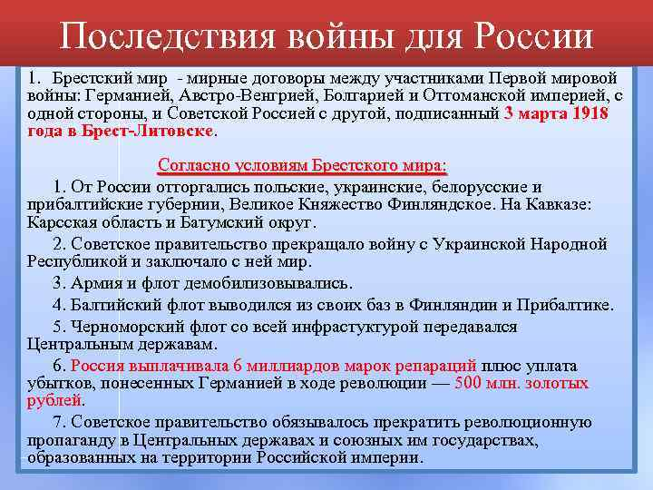

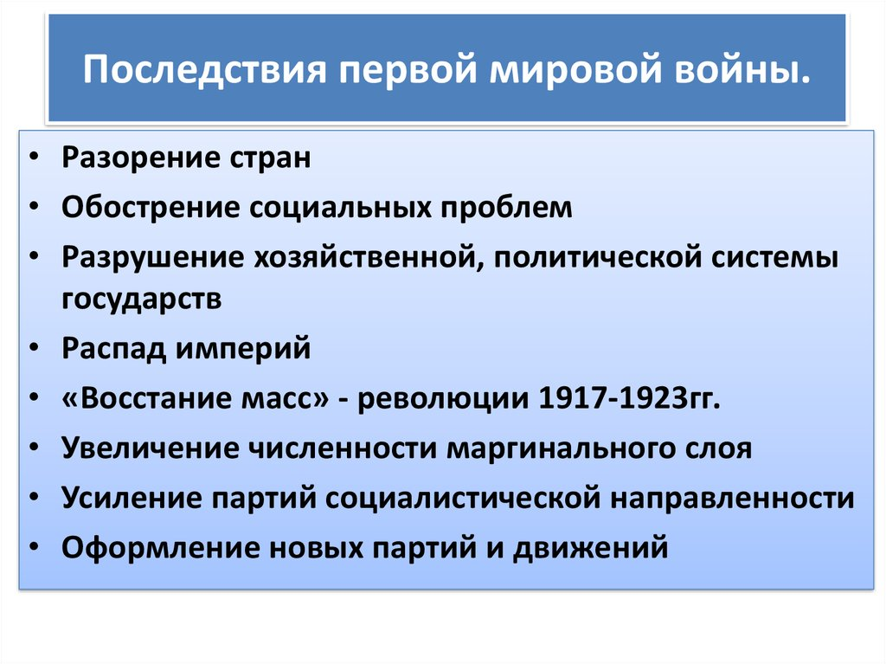
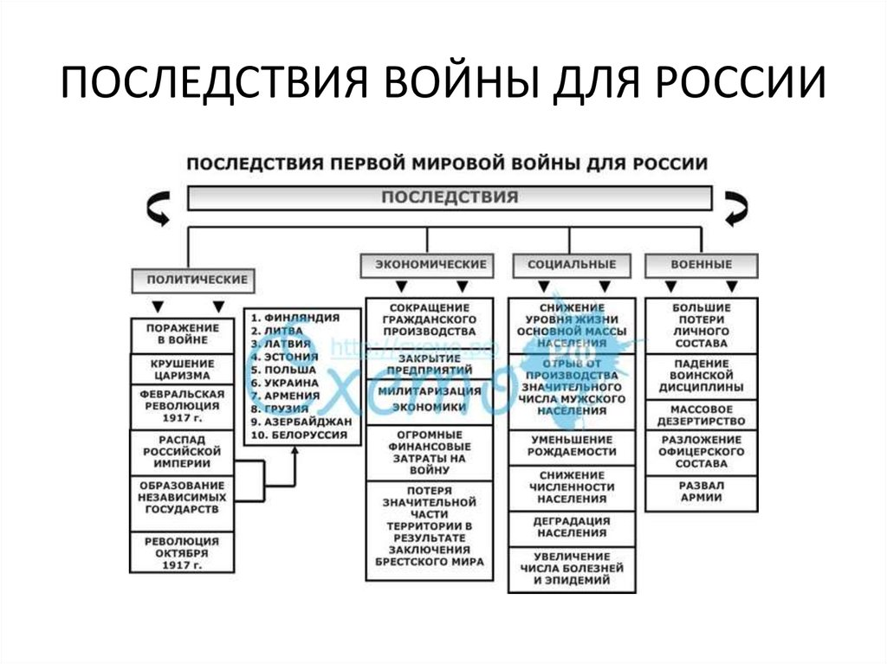
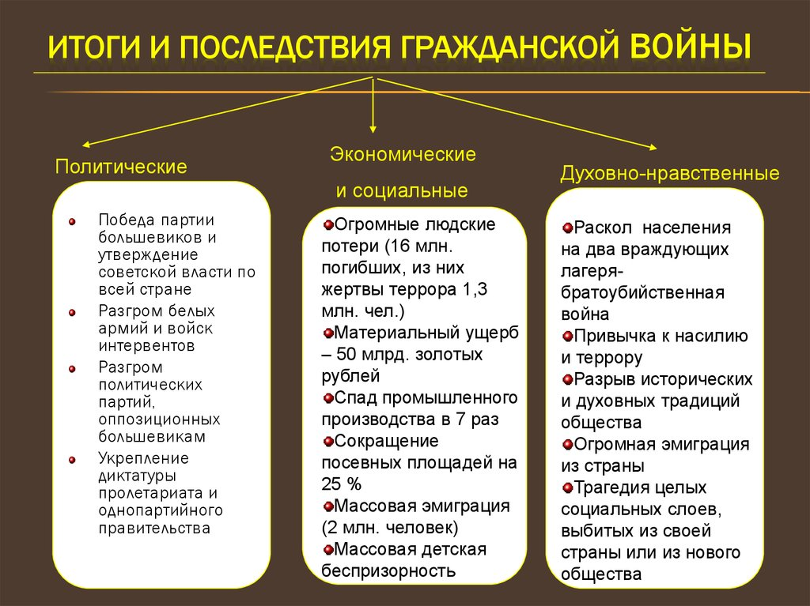

Тема №2. Практическая работа №17. Сущность НЭПА.
Цель: определить цели, особенности и последствия новой экономической политики; способствовать формированию умений оперировать историческими понятиями и представлениями, систематизировать научный материал, раскрывать причины и итоги исторических процессов.
Учебно-методическое обеспечение: Артемов В.В. История для профессий и специальностей технического, естественно-научного, социально-экономического профилей: учебник для сред. проф. образования: в 2 ч. Ч.2/ В.В. Артемов, Ю.Н. Лубченков. - М., 2014; текст «Из книги Г. Уэллса «Россия во мгле»», текст «Из письма Вельского комитета РКП (б) Вологодскому губернскому комитету партии о реквизициях крестьянского семенного зерна от 3 апреля 1920 г.», текст «Из декрета ВЦИК», текст «Из произведения М.А.Булгакова».
Понятия для актуализации: нэп, продналог.
Важнейшие даты: 1921 г.
Задания:
- Прочитайте текст (§79, С. 172-174).
- Ответьте на вопросы:
- В чем состояли причины перехода к нэпу?
- Сравните политику нэпа с политикой «военного коммунизма» (ответ оформите в виде таблицы):
Вопросы для сравнения | Военный коммунизм | Нэп

- Кратко охарактеризуйте противоречия нэпа.
- Сделайте вывод об итогах и значении нэпа для дальнейшего развития страны.

ПЕРЕЧЕНЬ ИСПОЛЬЗУЕМЫХ УЧЕБНЫХ ИЗДАНИЙ, ИНТЕРНЕТ-РЕСУРСОВ, ДОПОЛНИТЕЛЬНОЙ ЛИТЕРАТУРЫ
Основные источники:
- Артемов В. В. Лубченков Ю. Н. История. Учебник для студентов средних профессиональных учебных заведений. – М. : 2014
- Артемов В. В. Лубченков Ю. Н. История для профессий и специальностей технического, естественно-научного, социально-экономического профилей. В 2-х ч. – М.: 2014
- Сахаров А.Н., Загладин Н.ВИстория (базовый уровень) 10 кл. Русское слово.
- Загладин Н.В., Петров Ю.А История (базовый уровень) 11 кл. Русское слово.

Дополнительные источники:
- Всемирная история в 25 томах. – М., 1995.
- Анисимов Е.В. Женщины на российском престоле. СПб., 1994.
- Гумилев Л.Н. От Руси до России. – М. Айрис – пресс, 2002.
- Карамзин Н.М. История государства Российского. – М. 1990.
- Киселев Е.И. история Отечества: термины, понятия, персоналии. – Н Новгород: ВВАГС, 2000.
- Ключевский В.О. Исторические портреты. Деятели исторической мысли. – М., 1990.
- Орлов А.С., Георгиев В.А., Георгиева Н.Г. История России с древнейших времен до наших дней. – М., «Проспект», 2000.
- Паранин А.С. Россия в циклах мировой истории.- М., 1999.
- Смирнов Д. Нижегородская старина. Нижегородские были. – Н. Новгород, 1995.

Интернет-ресурсы:
- http://www.gumer.info/ — Библиотека Гумер.
- http://www.hist.msu.ru/ER/Etext/PICT/feudal.htm — Библиотека Исторического факультета МГУ.
- http://www.plekhanovfound.ru/library/ — Библиотека социал-демократа.
- http://www.bibliotekar.ru — Библиотекарь. Ру: электронная библиотека нехудожественной литературы по русской и мировой истории, искусству, культуре, прикладным наукам.
- http://gpw.tellur.ru/ — Великая Отечественная: материалы о Великой Отечественной войне.
- http://ru.wikipedia.org — Википедия: свободная энциклопедия.
- http://ru.wikisource.org/ — Викитека: свободная библиотека.
- http://www.wco.ru/icons/ — виртуальный каталог икон.
- http://militera.lib.ru/ — военная литература: собрание текстов.
- httр://сепtеr.fio.ru/som/getblob.asp/ — всемирная история для школьников.
- http://world-war2.chat.ru/ — Вторая Мировая война в русском Интернете.
- http://www.ostu.ru/personal/nikolaev/index.html — Геосинхрония: атлас всемирной истории.
- httр://www.kulichki.com/~gumilev/HE1 — Древний Восток
- httр://www.hе1lаdоs.гu — Древняя Греция
- http://www.old-rus-maps.ru/ — европейские гравированные географические чертежи и карты России, изданные в XVI—XVIII столетиях.
- http://biograf-book.narod.ru/ — избранные биографии: биографическая литература СССР.
- http://www.magister.msk.ru/library/library.htm — Интернет-издательство «Библиотека»: Электронные издания произведений и биографических и критических материалов.
- http://intellect-video.com/russian-history/ — история России и СССР: онлайн-видео.
- http://www.historicus.ru/ — Историк: общественно-политический журнал.
- http://history.tom.ru/ — история России от князей до Президента
- http://statehistory.ru — История государства.
- http://www.kulichki.com/grandwar/ — «Как наши деды воевали»: рассказы о военных конфликтах Российской империи.
- http://www.raremaps.ru/ — коллекция старинных карт Российской империи.
- http://old-maps.narod.ru/ — коллекция старинных карт территорий и городов России.
- http://www.lectures.edu.ru/ — лекции по истории для любознательных.
- http://mifologia.cjb.net — мифология народов мира.
- http://www.krugosvet.ru/ — онлайн-энциклопедия «Кругосвет».
- http://liber.rsuh.ru/section.html?id=1042 — оцифрованные редкие и ценные издания из фонда Научной библиотеки.
- http://www.august-1914.ru/ — Первая мировая война: Интернет-проект.
- http://9may.ru/ — проект-акция: «наша Победа. День за днём».
- http://www.temples.ru/ — проект «Храмы России».
- http://radzivil.chat.ru/ — Радзивиловская летопись с иллюстрациями.
- http://www.borodulincollection.com/index.html — раритеты фотохроники СССР: 1917—1991 гг. (коллекция Льва Бородулина).
- http://www.rusrevolution.info/ — революция и Гражданская война: Интернет-проект.
- http://www.istrodina.com/ — Родина: российский исторический иллюстрированный журнал.
- http://all-photo.ru/empire/index.ru.html — Российская империя в фотографиях.
- http://fershal.narod.ru/ — российский мемуарий.
- http://www.avorhist.ru/ — Русь Древняя и Удельная.
- http://memoirs.ru/ — русские мемуары: Россия в дневниках и воспоминаниях.
- http://www.scepsis.ru/library/history/page1/ — Скепсис: научно-просветительский журнал.
- http://www.arhivtime.ru/ — следы времени: Интернет-архив старинных фотографий, открыток, документов.
- http://www.sovmusic.ru/ — советская музыка.
- http://www.infoliolib.info/ — университетская электронная библиотека Infolio.
- http://www.hist.msu.ru/ER/Etext/index.html — электронная библиотека Исторического факультета МГУ им. М. В. Ломоносова
- http://www.history.pu.ru/elbib/ — электронная библиотека исторического факультета СПбГУ.
- http://ec-dejavu.ru/ — энциклопедия культур DеjаVu.

